[川北医学院附属医院风湿免疫科国务院特殊津贴专家论文被指存在问题](https://mp.weixin.qq.com/s?__biz=MzkyMjc5NDM3Nw==&mid=2247493233&idx=1&sn=aa2a4cbfb21cd349d38386305b714d19&chksm=c05c7f34543849e3d0250a982c60107594686201e1b96bea5b3b0fa300e2702ff49ad087688a&scene=126&sessionid=1743355192)

学术君[学术警示录](javascript:void(0);)2025-03-30 09:00:00浙江

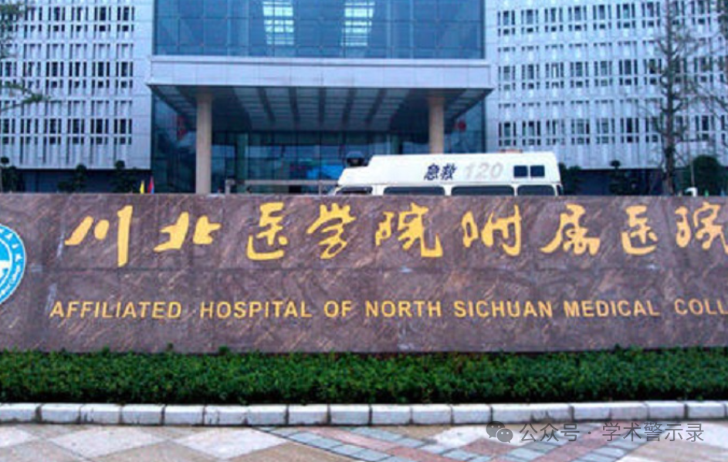

**论**

**文**

**信**

息

?

2020年，来自川北医学院附属医院风湿免疫科的 Chuanmei Xie , Jing Jiang , Jianping Liu , Guohua Yuan （通讯作者） , Zhenyi Zhao 在Annals of Translational Medicine 期刊发表了一篇题目为：Ginkgolide B attenuates collagen-induced rheumatoid arthritis and regulates fibroblast-like synoviocytes-mediated apoptosis and inflammation 的论文。

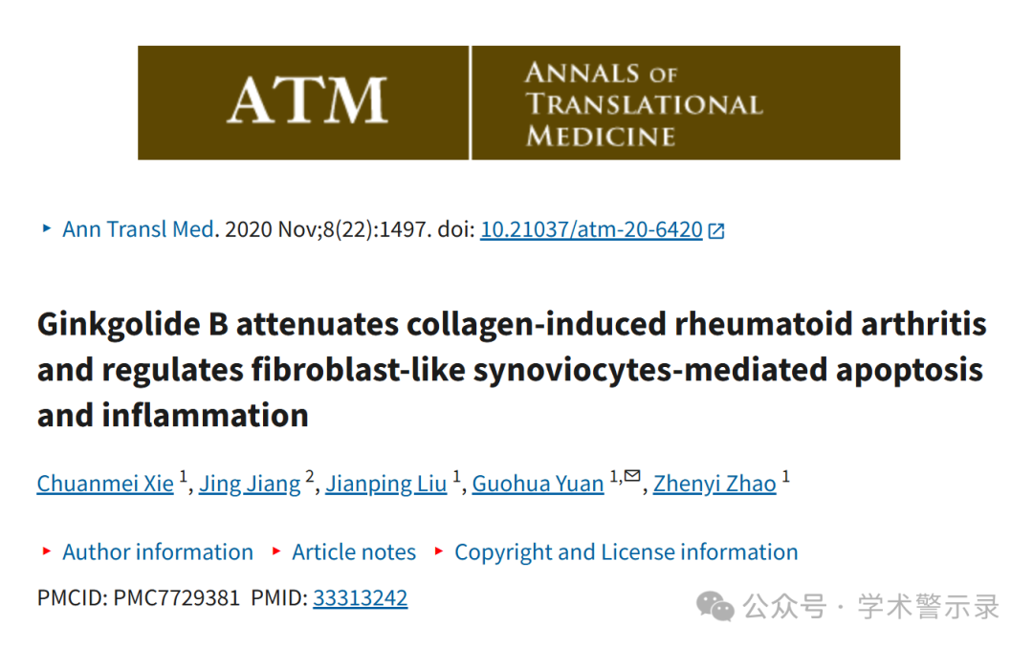

**质**

**疑**

**信**

**息**

?

**2025年3月，国际著名职业学术打假人René Aquarius 在 Pubpeer 论坛发表评论：**

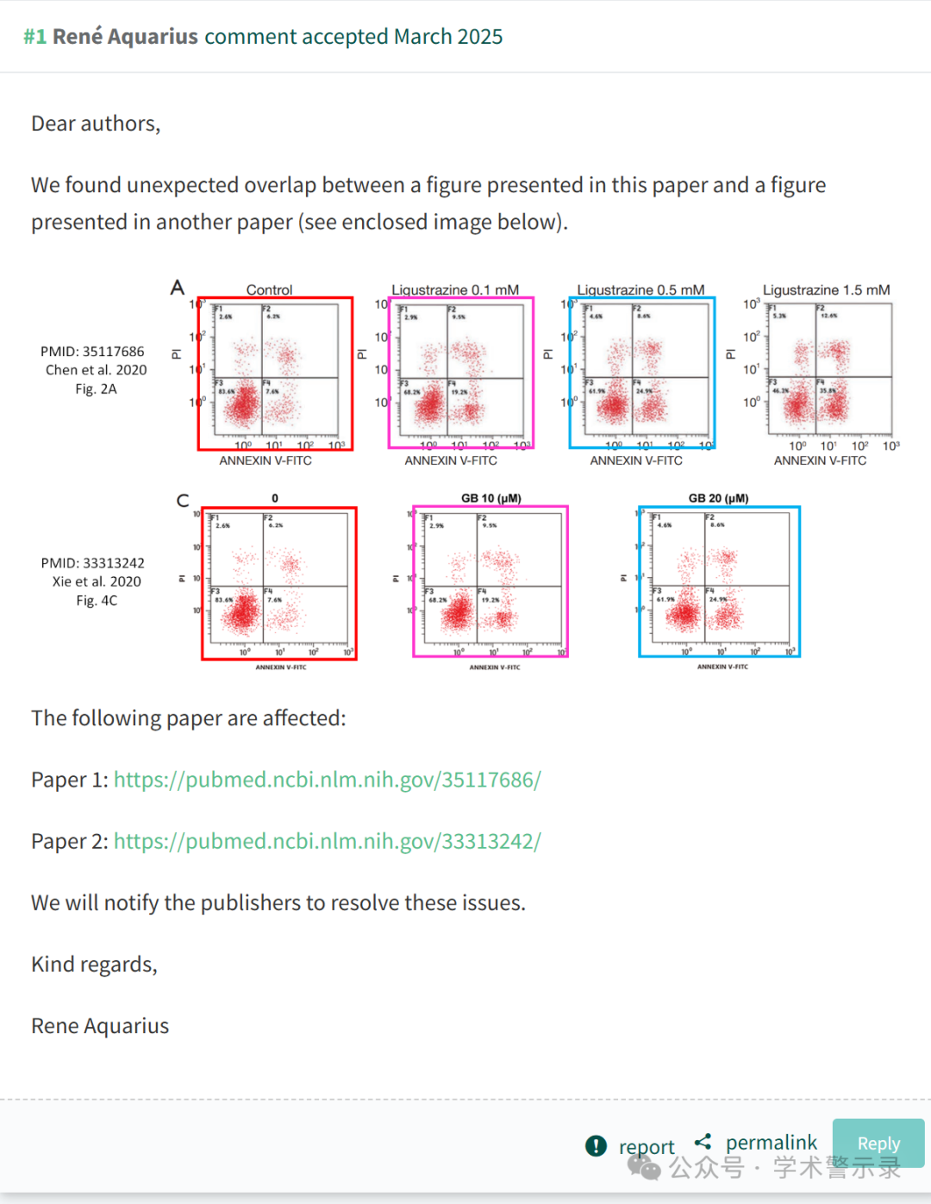

信息来源：

https://pubpeer.com/publications/3CEDC22A36C1400AAC0113FF09626D

免责声明：

本文中的所有信息均源自学术网站及已公开资料。我们虽努力确保信息的准确性与完整性，但无法对此做出绝对保证。若发现纰漏或不实之处，请联系公众号后台。

